Metodický list

PIN! – Bankovní účet

Tento metodický list je určen učitelům žáků 1. stupně ZŠ (především 3.–4. ročníku).

Je rozumné schovávat peníze v jezeře? Ruby pomůže PINovi najít pro jeho peníze bezpečnější místo – bankovní účet. PIN zjistí, že vlastní bankovní účet mohou mít i děti. Ruby mu objasní, jak s účtem souvisí platební karta a k čemu ji může používat.

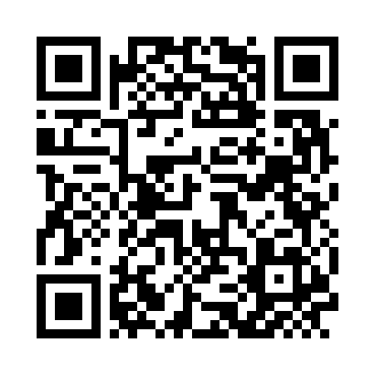

Video: PIN! - Bankovní účet

__________________________________________________

Před sledováním videa
Učitel napíše doprostřed tabule otázku:
Kam byste ukryli nebo uložili peníze, aby byly v bezpečí?

Žáci metodou křídového mluvení zapisují své nápady a návrhy. Během aktivity se nemluví – své myšlenky a postřehy vyjadřují žáci pouze písemně, křídou nebo fixem na tabuli.

Jakmile někoho napadne odpověď, vstane a zapíše ji. Současně mohou u tabule pracovat nejvýše tři žáci (případně jiný počet podle domluvy).
Po skončení aktivity učitel společně se žáky projde zapsané nápady a ověří, zda jsou pro všechny srozumitelné. Pokud některá myšlenka není jasná, požádá jejího autora o vysvětlení.

Během sledování videa: Chybějící slova v textu
Učitel žákům rozdá nebo promítne text s vynechanými slovy. Chybějící slova jsou nahrazena písmeny A, B, C, D a E, přičemž každé písmeno představuje jeden pojem.
Učitel vyzve žáky, aby si text přečetli a během sledování videa doplnili k jednotlivým písmenům odpovídající slova.

Jednodušší varianta: Učitel žákům předem sdělí pět hledaných slov: ÚČET, KARTA, BANKOMAT, PATNÁCT, PENÍZE. Jejich úkolem bude při sledování videa rozhodnout, kam jednotlivá slova v textu patří.

Bankovní C je taková schránka na tvoje B.
K C dostaneš platební A.
S pomocí platební A můžeš svoje B vybírat v E.
E vydává hotovost.
C v bance ti mohou rodiče založit hned po narození.
Sám si můžeš bankovní C založit, když je ti D let.

Po sledování videa
Učitel se žáky zkontroluje doplnění slov do textu.

A karta
B peníze
C účet
D patnáct
E bankomat

 Autor: Michaela Pavlíková
Toto dílo je licencováno pod licencí Creative Commons [CC BY-NC 4.0]. Licenční podmínky navštivte na adrese [https://creativecommons.org/choose/?lang=cs].

